大弓提交作业WikiHow

写在最前面

1. 大弓的作业系统具体实行办法是，每天会由一位老师统计未提交作业PR的人，并在群里at上墙。
2. 做作业主要针对有心刷题，但坚持不下去的人，希望跟课完成作业的人，有一群刷题好友互相切磋的人，etc.。
3. 有两种情况可以从刷题列表里面移除，第一，通过某位老师mock的首肯，第二，有原因无法刷题通过刘老师的首肯
4. 作业的内容非常宽松，并不强制要求质量。worst case每天minimum只需要3分钟，提交一个没有内容的空PR就可以完成作业。如果真的一段时间内无法提交作业，可以请假。

请先看完bo哥30分钟的教学视频。

具体位置在 techbow.com -> 我的求职 -> TPMP Special【必听】-> Sep 23 7:00 PM - 10:00 PM

<http://techbow.com/app/course/interviewtips>



# 注册GitHub账号并添加ssh

这一步的要求完成github账号的简历并且完成ssh的添加

## 找到对应doc （optional）

Generating a new SSH key and adding it to the ssh-agent:

<https://docs.github.com/en/authentication/connecting-to-github-with-ssh/generating-a-new-ssh-key-and-adding-it-to-the-ssh-agent>

Adding a new SSH key to your GitHub Account:

<https://docs.github.com/en/authentication/connecting-to-github-with-ssh/adding-a-new-ssh-key-to-your-github-account>

注册账号成功后，点击右上角图标，进入settings

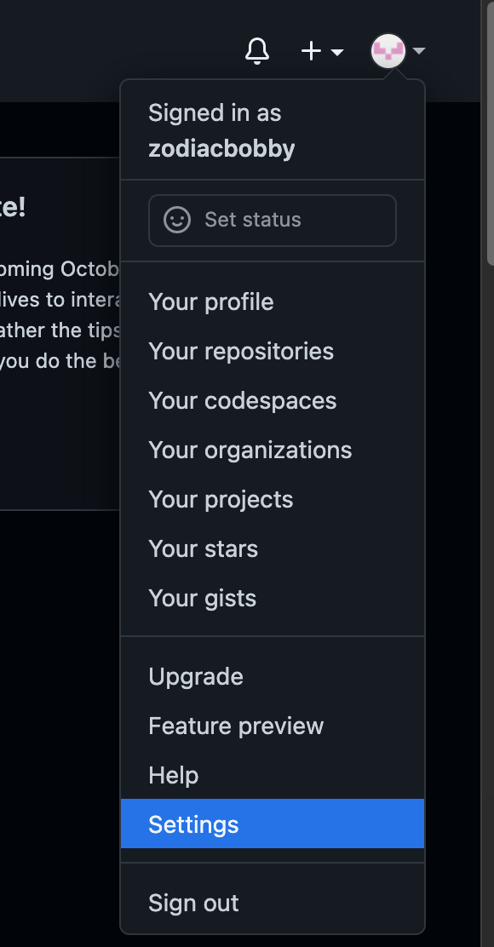

点击SSH and GPG keys tab，然后选择generating SSH keys

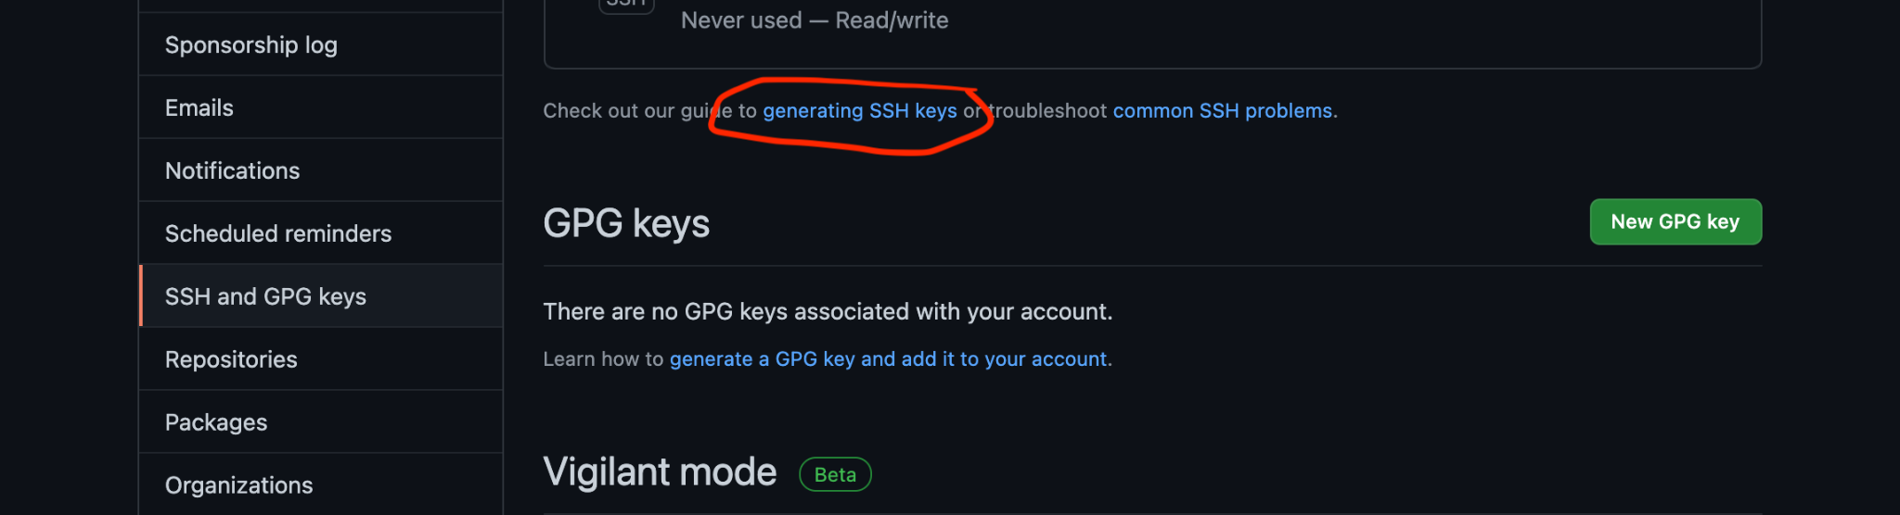

红色圈中的两个doc是我们要用的doc，链接在开始的地方

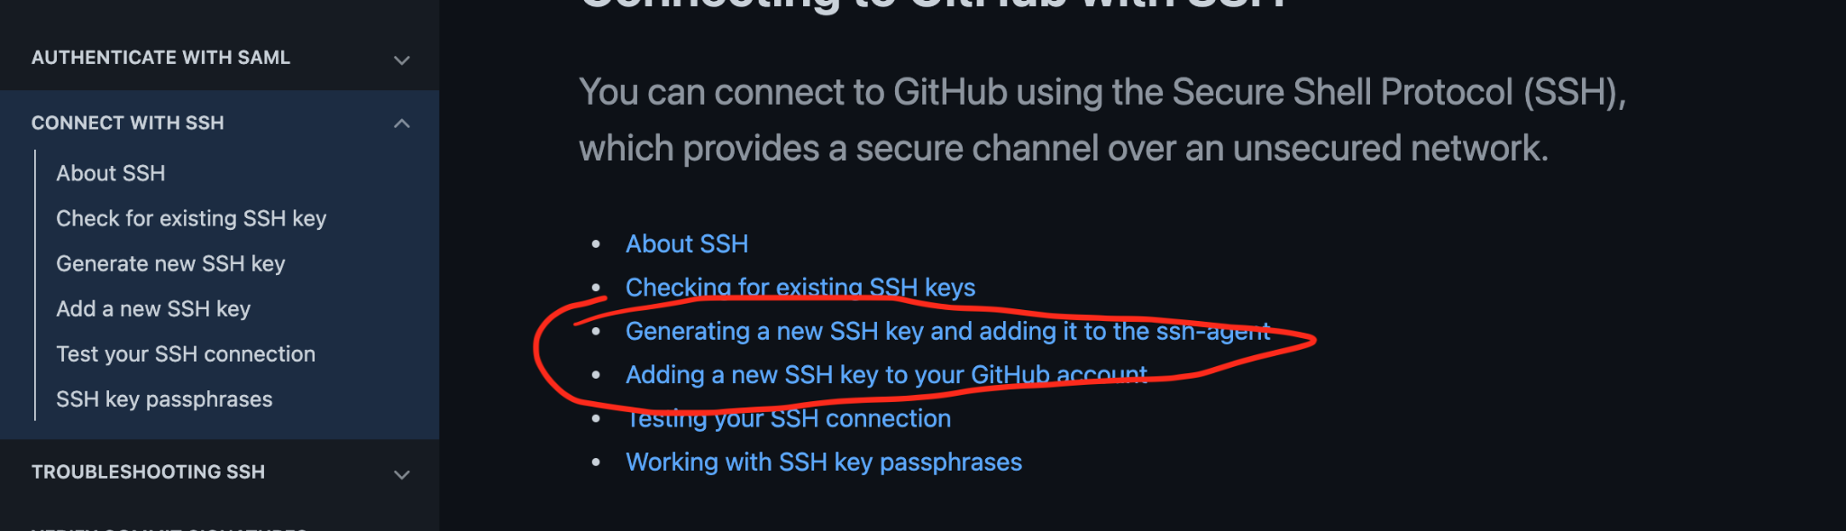

## Generating & adding ssh

在local本地启动Terminal(Mac) / Command(Windows)

Terminal图标

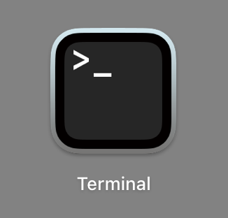

打开terminal，在命令行中输入 ssh-keygen -t ed25519 -C "[*your_email@example.com*](mailto:your_email@example.com)"

[your_email@example.com](mailto:your_email@example.com) 是你注册github用的邮箱

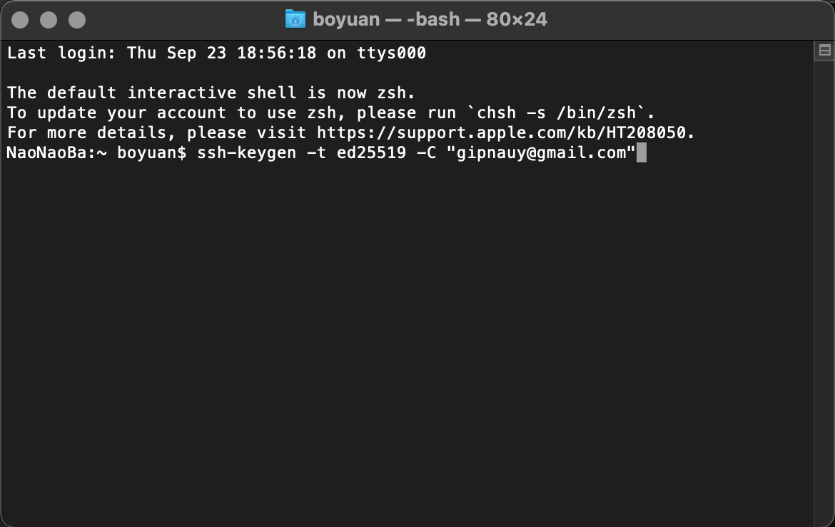

红色圈住的部分是一会key存的directory，是个隐藏的文件夹

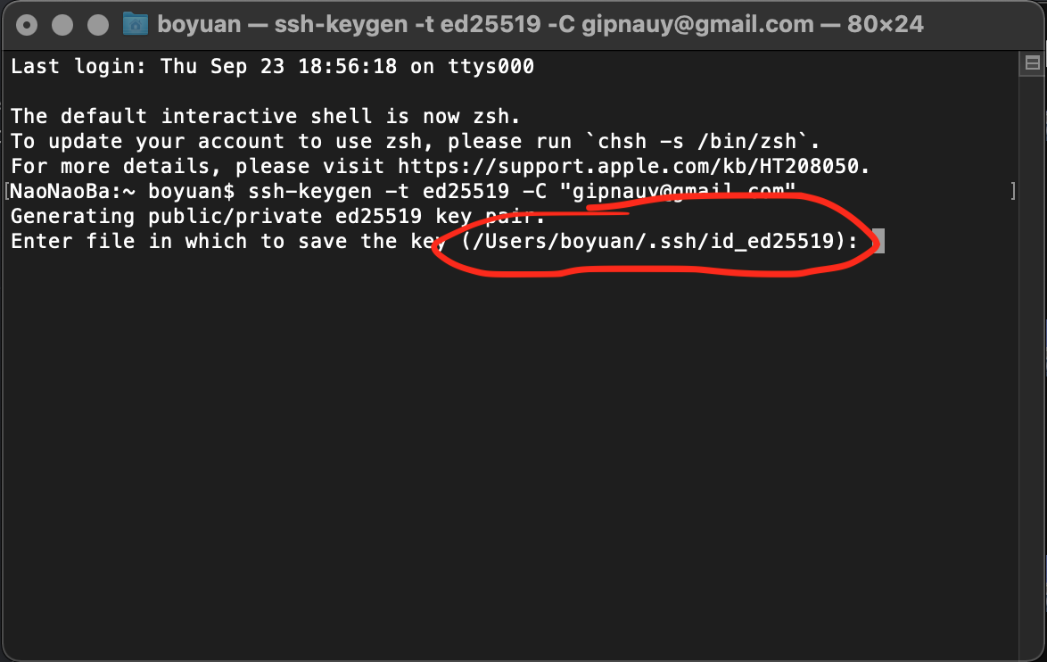

输入登陆密码，用于以后commit

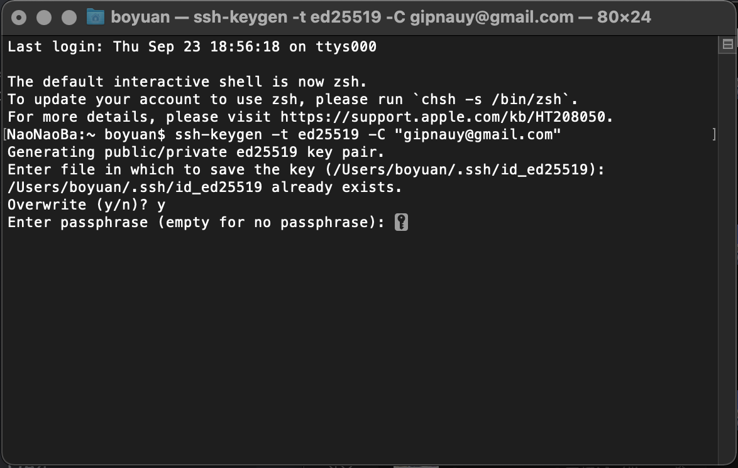

找到上图中的本地directory，.ssh是隐藏文件夹，mac上可以同时按 Command + shift + . 显示隐藏文件

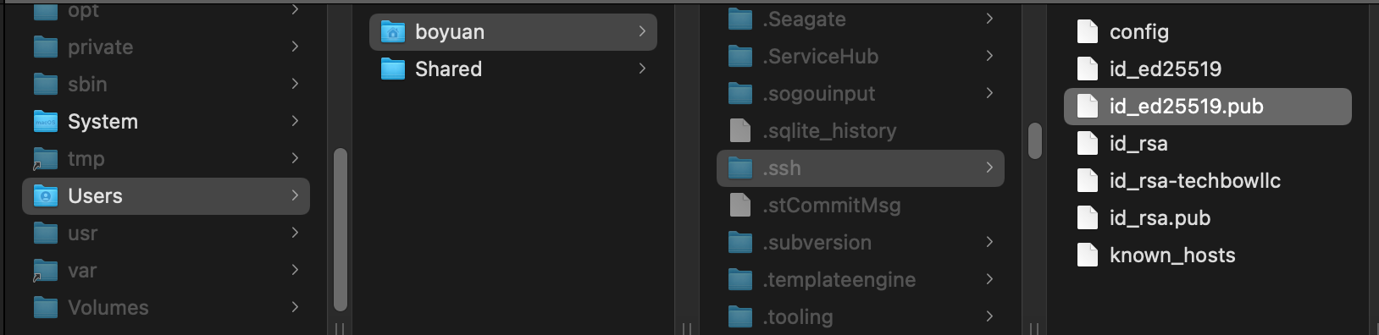

打开.pub文件，mac中可以用TextEditor打开。复制里面所有内容

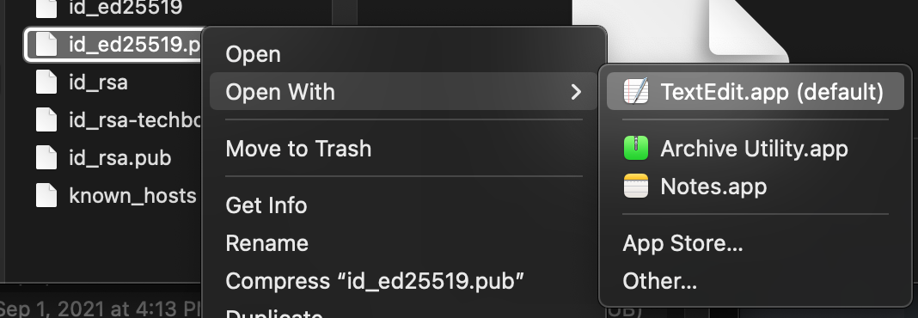

回到 <https://github.com/settings/keys> 也就是如下界面

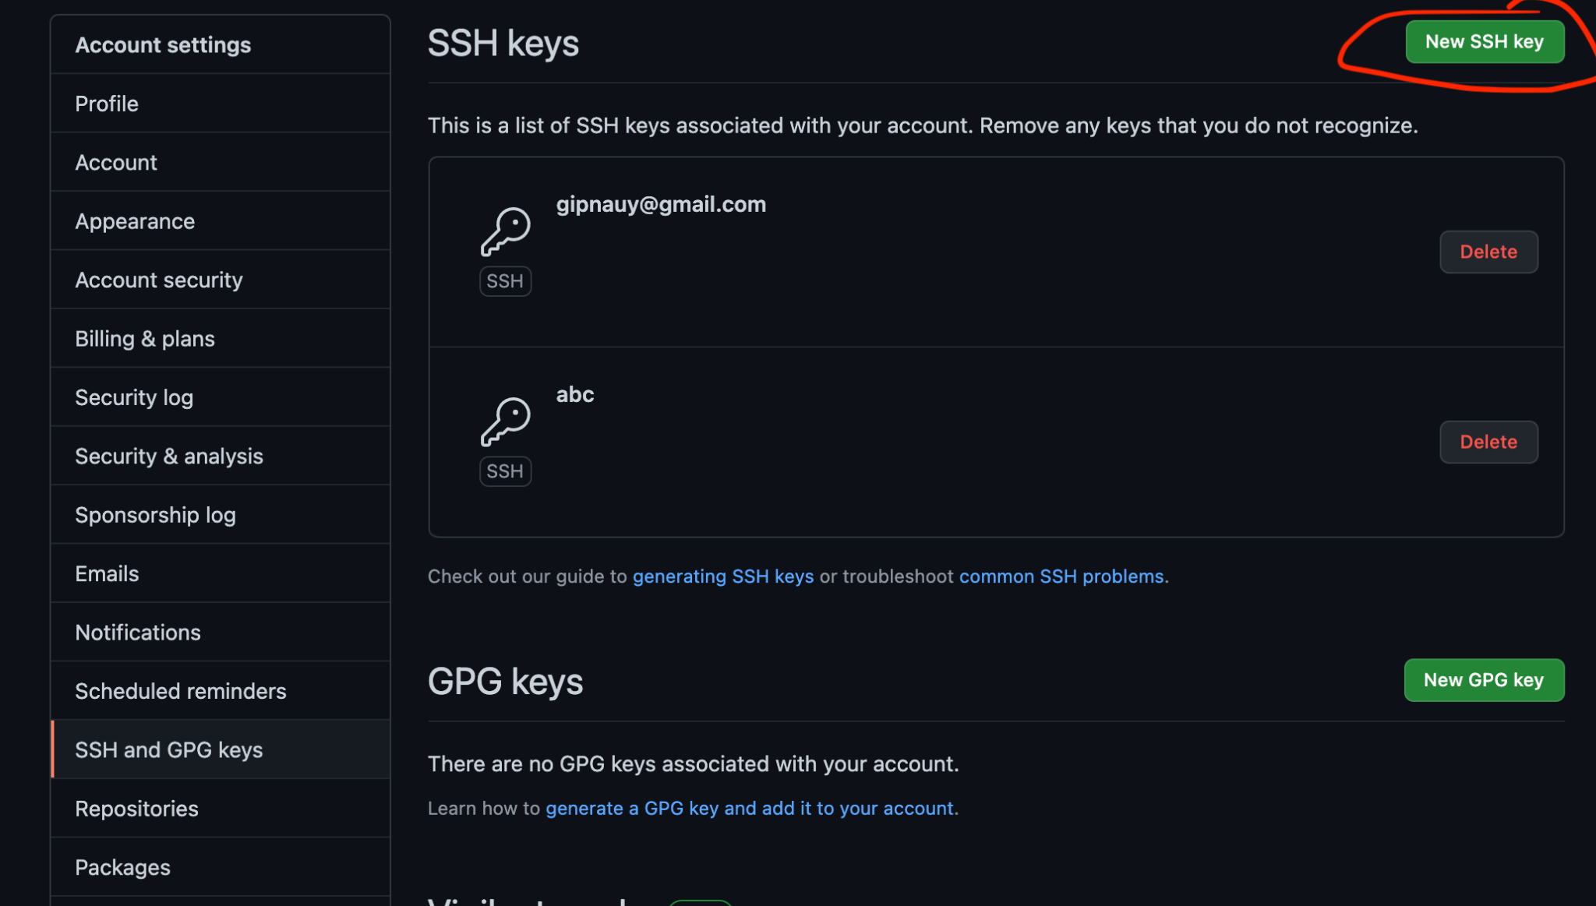

点击右上角图标，并将刚才复制的key粘贴

# Fork homework repo and clone to local

这个步骤要求能够把code download到local。在操作之前请先下载Xcode和intellij。intellij community版本即可，如果有edu email可以下载ultimate版。

## Fork homework repo

打开链接 <https://github.com/techbow-homework/homework> ，点击右上角fork

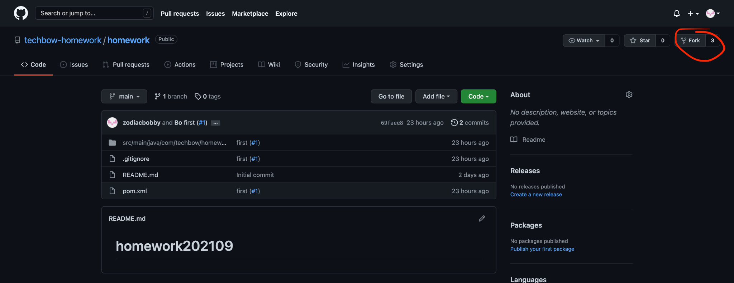

此时会进入 <https://github.com/Your-GitHub-Id/homework>

Your-GitHub-Id 是你注册时选择的id



## Clone to local

点击code图标并选择ssh，复制git命令

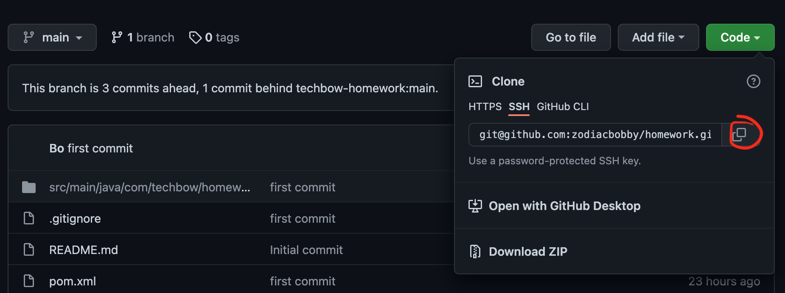

打开intellij，在页面左上角选择file -> new -> project from version control

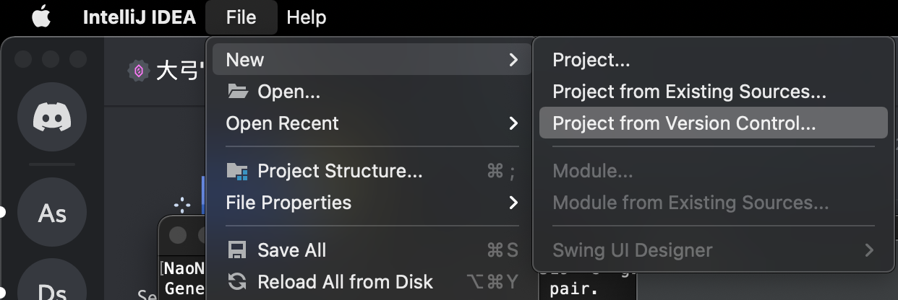

将刚才复制的命令行粘贴在url，并点击clone，请保持package route default或者至少under IdeaProjects。正常IdeaProjects这个package一定会拥有git的权限，如果不以常IdeaProjects作为package root，有可能git无法授权使用。

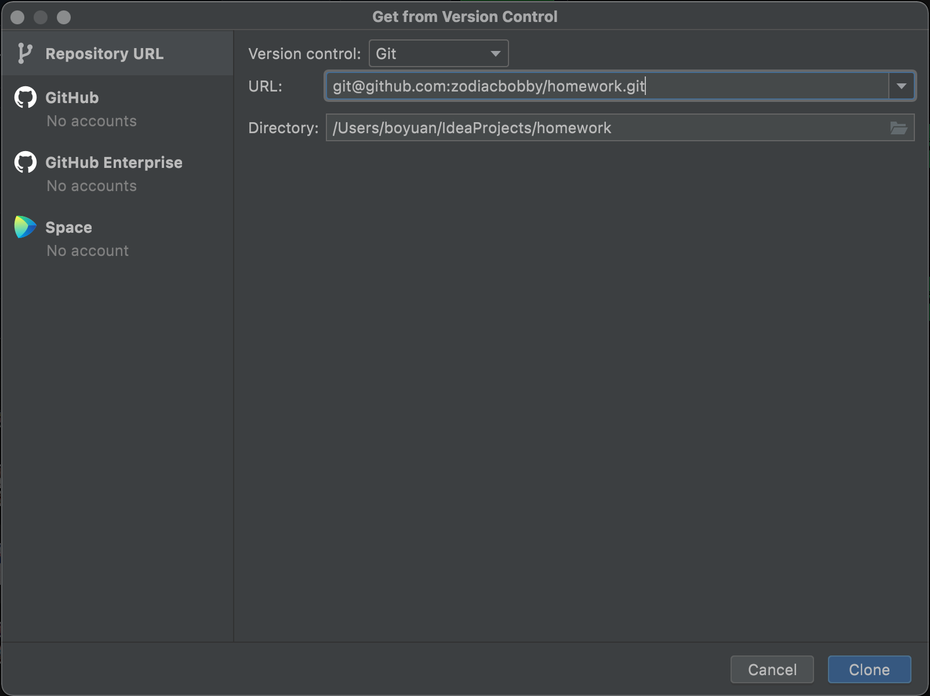

右下角小弹窗，选择enable for this project

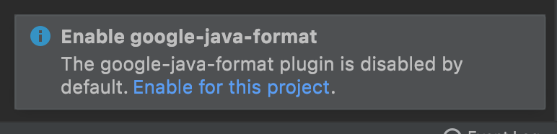

# 完成一次commit和pr

## 完成commit

进入界面后点击project

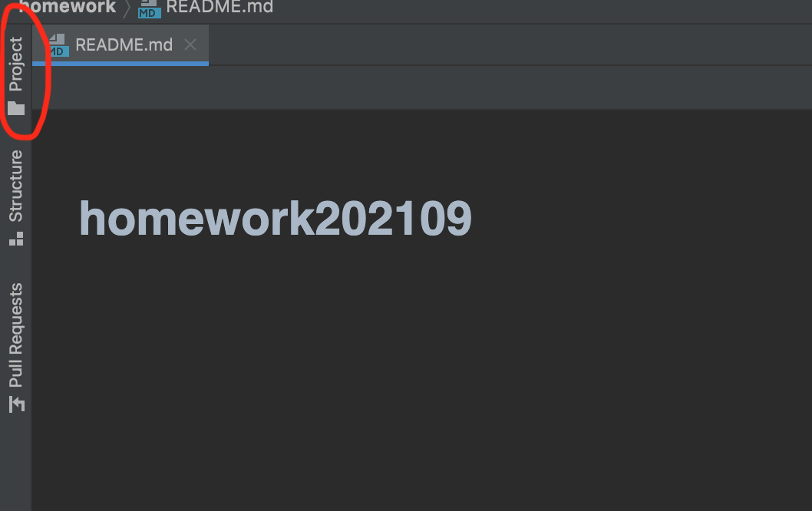

在/homework/src/main/java/com/techbow/homework/y2021/m09/YourName，如果刷题，创建一个java文件，如果是笔记，创建一个file，txt，md格式都可以。

y2021代表2021年，m09代表9月，之后的YourName是你的名字。

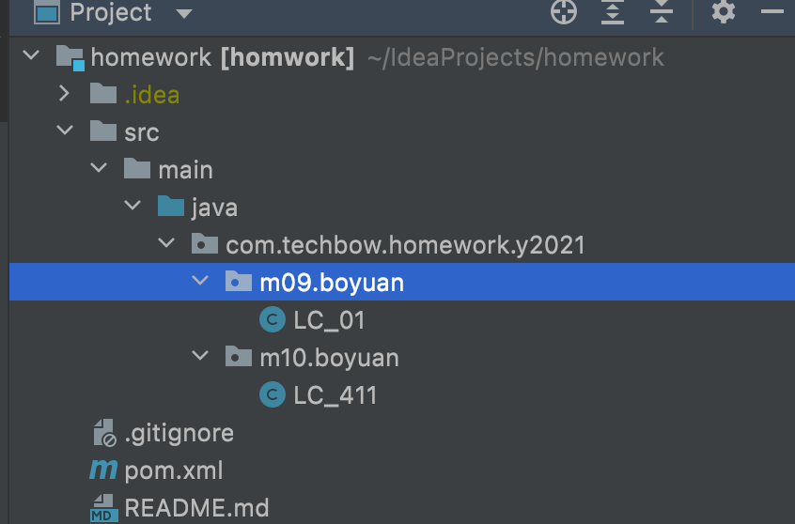

如果该路径不存在，请右键，创建package

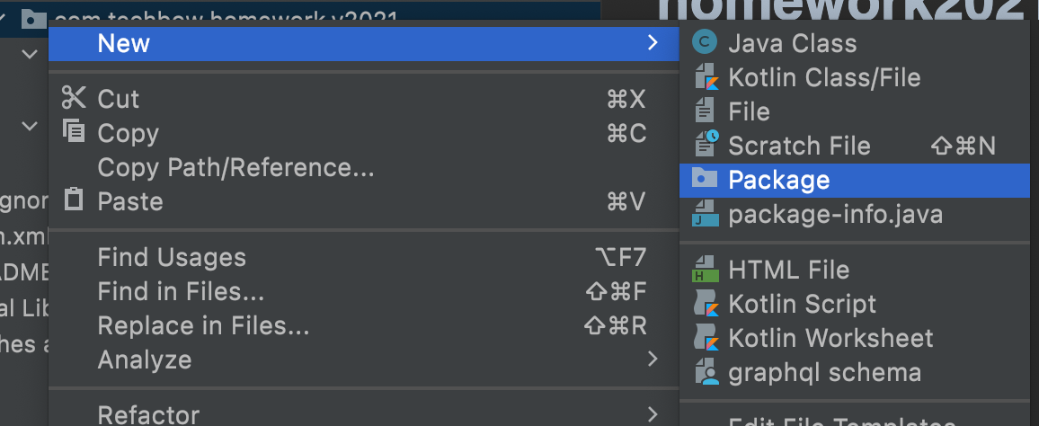

完成添加文件后，点击左下角Terminal

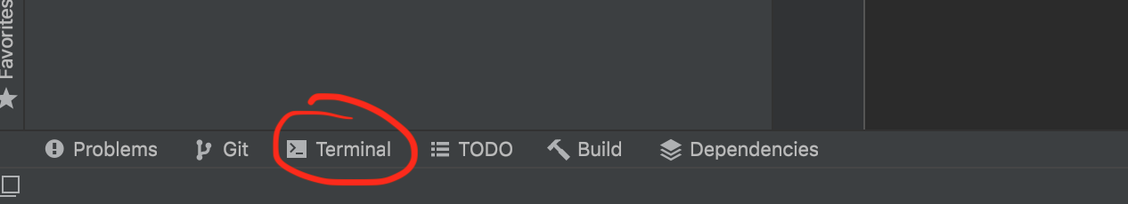

可按如下几个常用git命令用来完成commit。第一次git操作有可能需要输入密码，这个密码就是你们加ssh时候输入的密码。

windows用户如果没有安装git，可到<https://git-scm.com/download/win>下载并安装git

1. git status  
   用来检查有哪些文件在local被改动了

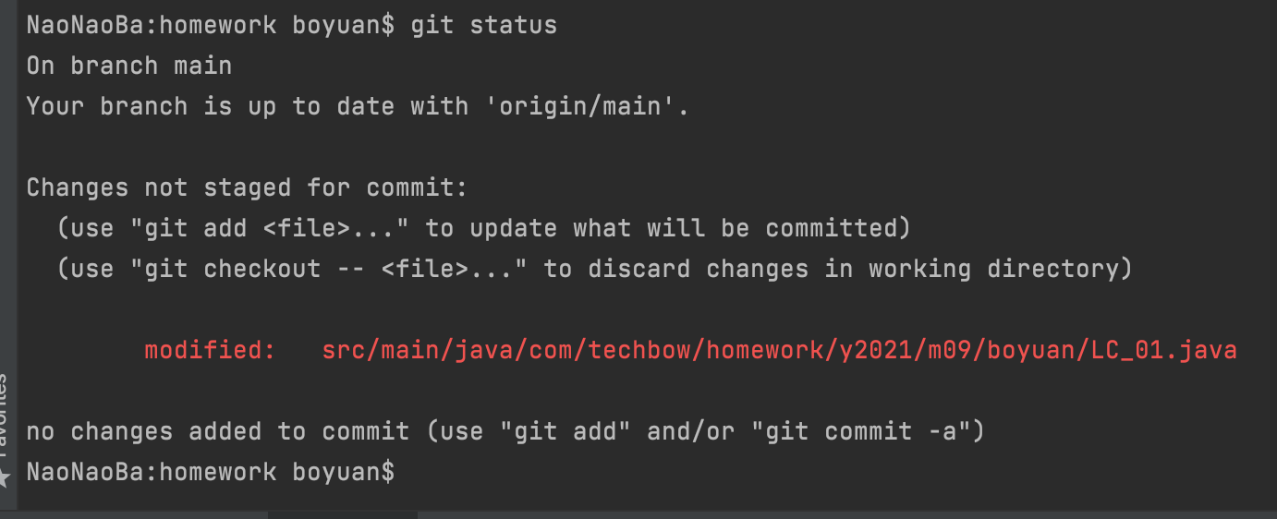

1. git add

用来添加被改动文件。常用方法有下面两种

git add -A



添加所有被改动文件

git add filename1 filename2



一次添加多个选择的file，filename1，filename2可从git status里面显示的直接复制

1. git commit

将git add后的文件wrap成一个commit。常用方法有下面两种

直接git commit

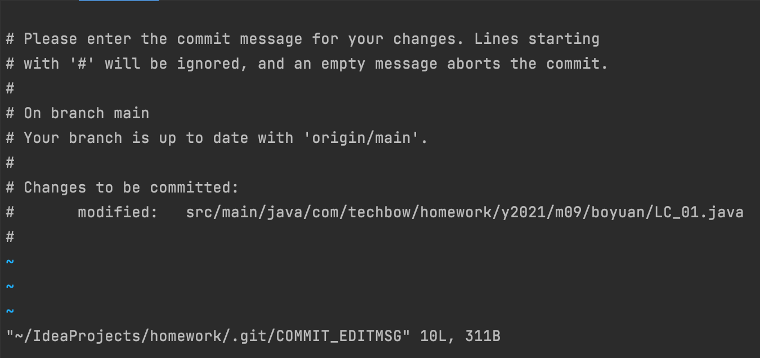

在新出来的对话框中insert message

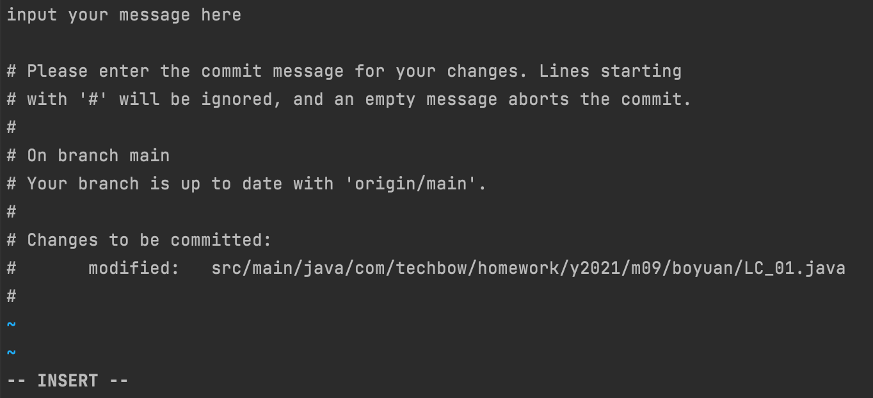

点击esc后输入 :wq 跳出该对话框

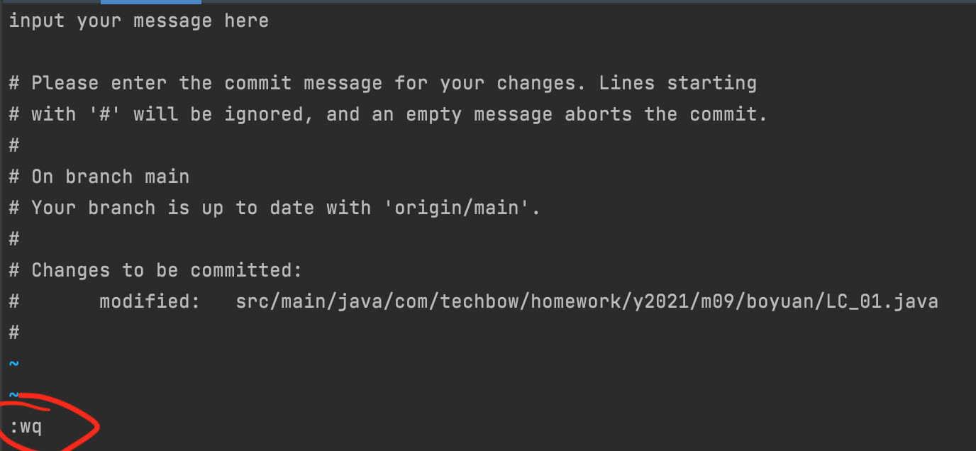

git commit -m “input the message of this commit”  


1. git pull

将本地repo和remote你自己的repo sync

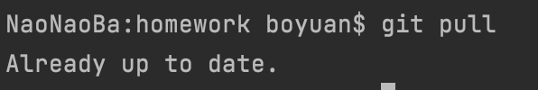

1. git push

up load your commit

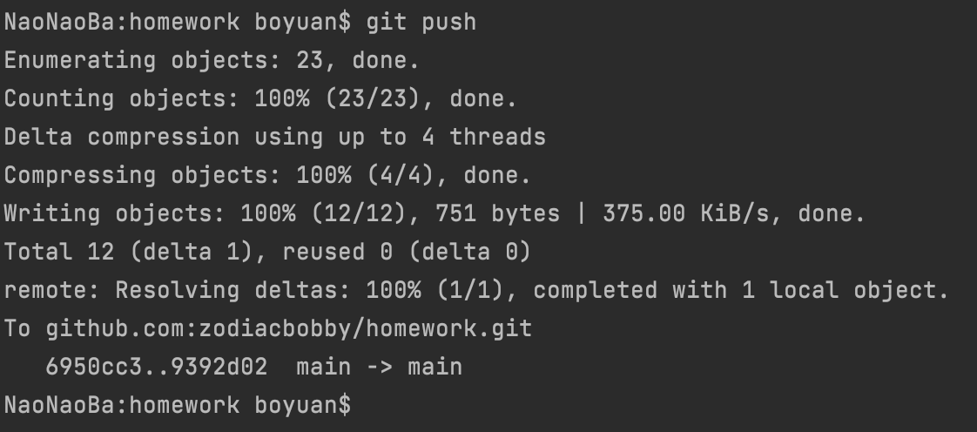

## Create Pull Request (PR)

进入<https://github.com/Your-GitHub-Id/homework>

Your-GitHub-Id 是你注册时选择的id

点击Pull requests -> New pull request

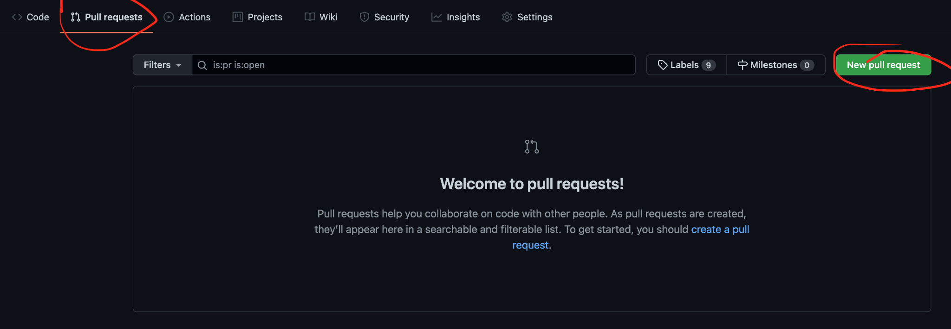

选择PR需要的的from branch和to branch。在这选择default就可以。

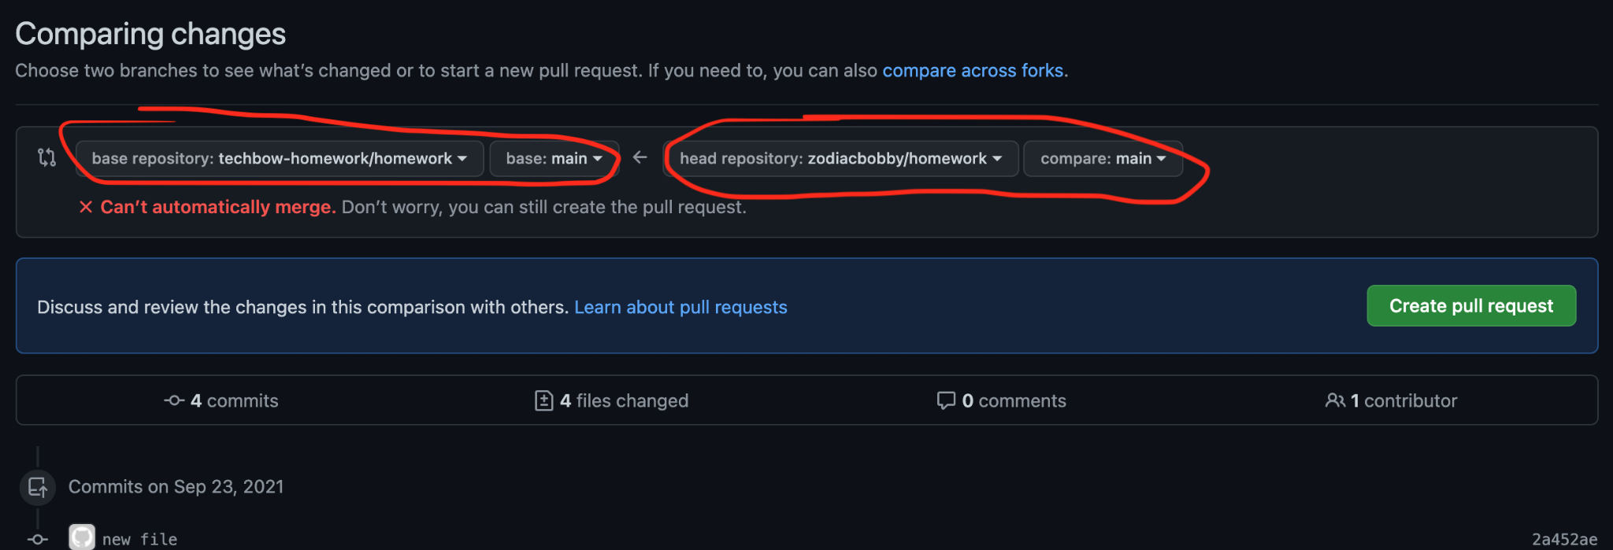

复制你们在微信群里的名字

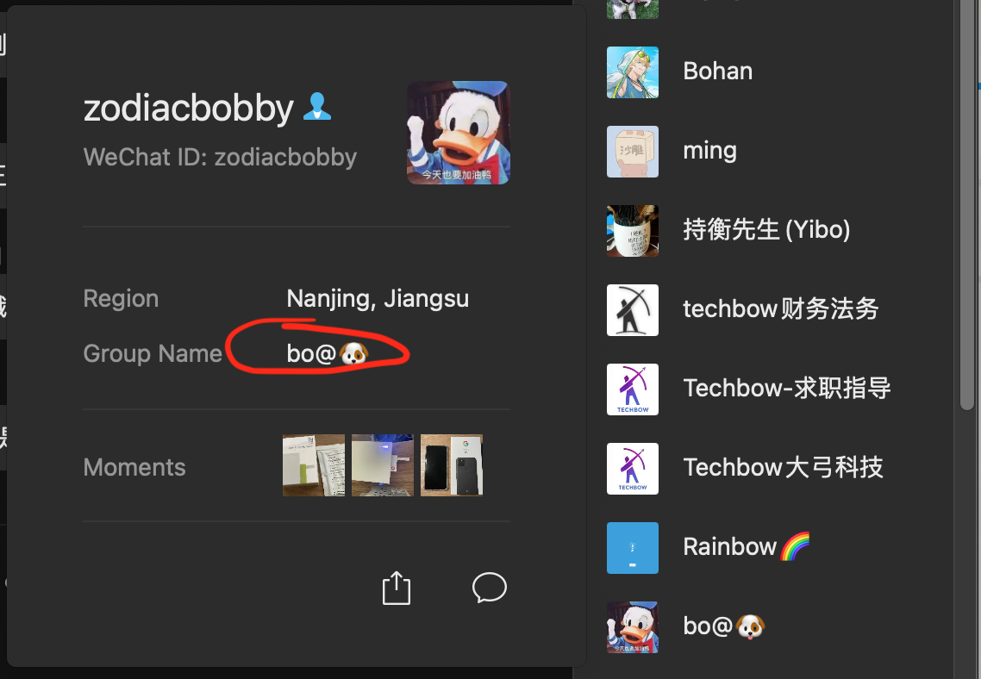

写下你们的姓名和当天日期，然后create pr

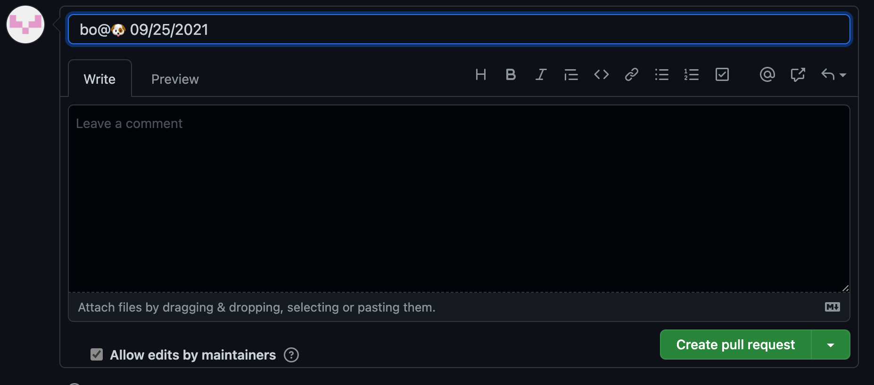

# 作业内容

刷题内容可以是，但不限于以下合集

老刘题库by方脑壳

<https://docs.google.com/document/d/1SnQoeeUrpUdTAR7JiC6ge-Pto6sFlLSTGfv_kmmeKUI/edit?usp=sharing>

算法哥题库

<https://docs.google.com/document/d/1OTTrK80nHqdDNra5PLNt9OPHWC4o6sJrGYxVmLc-Ees/edit?usp=sharing>

亚麻黄金110

<https://docs.google.com/document/d/1Tv4O6qeBortv3Uzx23gBFStwVYx0MlAKEsZPABIK624/edit?usp=sharing>

拿offer全靠勇哥

<https://docs.google.com/document/d/1AkjYLZsrhJ4g6b0kR2_F0KUfMrLwBsqojqwiTOf-X20/edit?usp=sharing>

公司tag以Google为例

<https://leetcode.com/company/google/>

or

<https://docs.google.com/spreadsheets/d/1kFAp3eOKwv6tRSpYG88zfEXtZTvZFNA2/edit?usp=sharing&ouid=108794745555015475715&rtpof=true&sd=true>